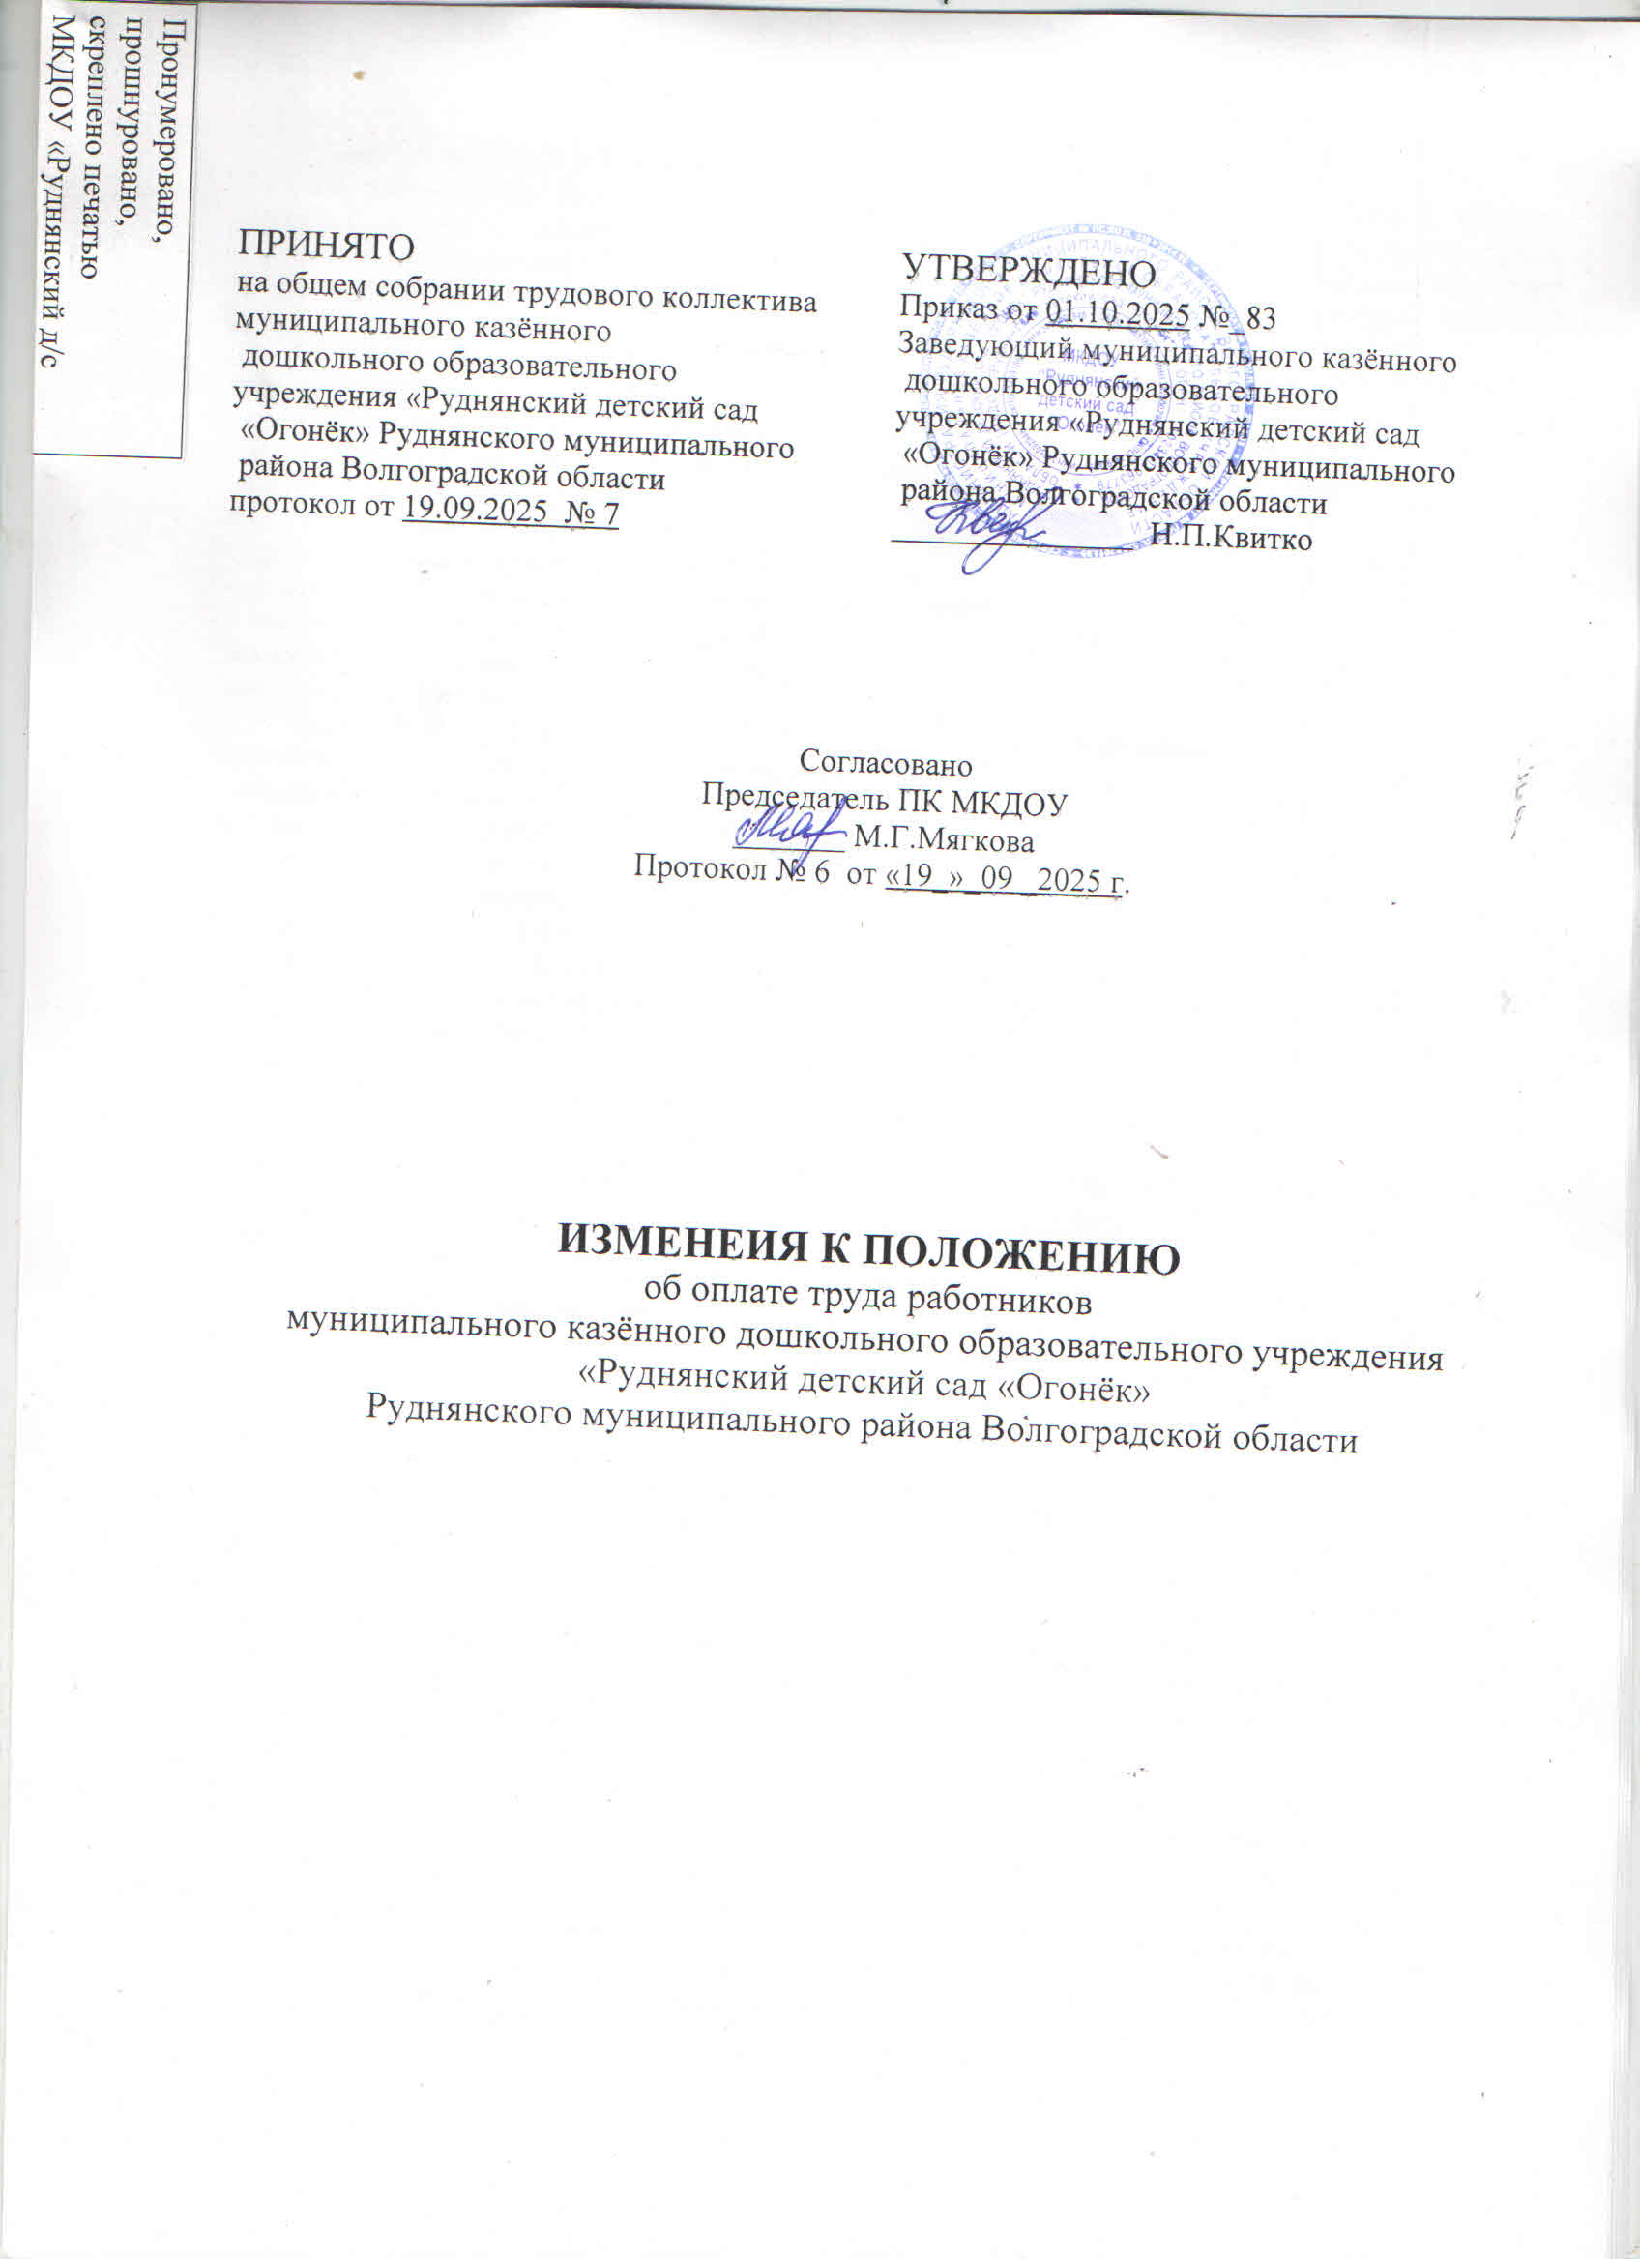

Пункт 1.4. раздела 1 «Общие положения» Положения изложить в новой редакции:
«1.4. Заработная плата работников учреждений включает оклады (должностные оклады), выплаты компенсационного характера и выплаты стимулирующего характера согласно условиям оплаты труда, определенным настоящим Положением и действующим трудовым законодательством. При этом размеры окладов (должностных окладов), ставок заработной платы работников в структуре заработной платы должны составлять не ниже 70 %.
Заработная плата каждого работника зависит от его квалификации, сложности выполняемой работы, количества и качества затраченного труда и максимальным размером не ограничивается, за исключением случаев, предусмотренных Трудовым кодексом Российской Федерации.»
Пункт 2.2. раздела 2 «Основные условия оплаты труда работников учреждений» Положения изложить в новой редакции:
«2.2. Конкретные размеры окладов (должностных окладов), ставок заработной платы работников устанавливаются руководителем учреждения с учетом:
- размеров базовых окладов (ставок), установленных учредителем;
- требований к профессиональной подготовке и уровню квалификации, которые необходимы для осуществления соответствующей профессиональной деятельности с учетом сложности и объема выполняемой работы.»
Подпункт 4 пункта 4.1. раздела 4 «Порядок и условия установления выплат стимулирующего характера» Положения изложить в новой редакции:
«4) премиальные выплаты:
а) премия по итогам работы (за месяц, квартал, год);
б) премия за выполнение особо важных и срочных работ;
в) единовременная премия;
г) премия за выполнение особых задач, направленных на реализацию национальных проектов;»
Пункт 4.4. раздела 4 «Порядок и условия установления выплат стимулирующего характера» Положения изложить в новой редакции:
«4.4. Выплаты за интенсивность и высокие результаты работы устанавливаются работникам учреждений:
4.4.1. Надбавка за интенсивность:

№ пп | Целевые показатели эффективности работы | Критерии оценки эффективности работы
1 | За стабильно высокие показатели результативности работы, высокие академические и творческие достижения | - Положительная динамика (стабильные результаты) освоения общеобразовательных программ АООП (государственных и других программ)  - Наличие участников, призеров и победителей конкурсов, олимпиад различного уровня  - Личное участие педагогов в конкурсах профессионального мастерства различного уровня, наличие ведомственных наград
2 | За разработку и внедрение новых эффективных программ, методик, форм (обучения, организации и управления учебным процессом), создание областных экспериментальных площадок, применение в работе достижений науки, передовых методов труда, высокие достижения в работе | - успешное внедрение новых эффективных программ, методик, форм (обучения, организации и управления учебным процессом), создание областных экспериментальных площадок, применение в работе достижений науки, передовых методов труда, высокие достижения в работе  - Участие в инновационной деятельности учреждения  - Участие в работе ресурсных центров, консультационных центров, психолого-педагогической службы  - Организация сетевого взаимодействия, социального партнерства различного уровня
3 | За сложность и напряженность выполняемой работы | Уровень сложности и напряженности при выполнении работы

. Персональный повышающий коэффициент к окладу (должностному окладу), ставке.
Решение об установлении персонального повышающего коэффициента к окладу (должностному окладу), ставке и его размерах принимается руководителем учреждения персонально в отношении конкретного работника учреждения.
При определении размера персонального повышающего коэффициента к окладу (должностному окладу), ставке следует учитывать уровень профессиональной подготовленности работника учреждения, сложность, важность выполняемой работы, степень самостоятельности и ответственности при выполнении поставленных задач и другие факторы.
Выплаты за интенсивность и высокие результаты работы устанавливаются в соответствии с локальным нормативным актом учреждения и не могут превышать 200% оклада (должностного оклада), ставки.
Выплаты за интенсивность и высокие результаты работы устанавливаются работнику приказом по учреждению с учетом критериев и показателей эффективности деятельности, позволяющих оценить интенсивность и высокие результаты работы, сроком не более одного года, по истечении которого может быть сохранена или отменена.»
Подпункт 4.5.1 пункта 4.5 раздела 4 «Порядок и условия установления выплат стимулирующего характера» Положения изложить в новой редакции:
«4.5.1. Надбавка за качество выполняемых работ:

№ пп | Целевые показатели эффективности работы | Критерии оценки эффективности работы
1 | За профессионализм и оперативность в решении вопросов | Профессиональное, своевременное и качественное выполнение работы
2 | За отсутствие претензий к результатам выполнения работ | Качественное выполнение работы
3 | За качественную подготовку и проведение мероприятий, связанных с уставной деятельностью учреждения | Профессиональное, своевременное и качественное выполнение работы
4 | За особый режим работы | Обеспечение безаварийной, безотказной и бесперебойной работы инженерных и хозяйственно-эксплуатационных систем жизнеобеспечения  учреждения
5 | За обеспечение безопасных перевозок, отсутствие ДТП | Отсутствие ДТП
6 | За высокий уровень исполнительской дисциплины | Отсутствие претензий к результатам выполнения работ, отсутствие нарушений, выявленных при внутренних и внешних проверках

Надбавка за качество выполняемых работ устанавливается работнику на определенный срок приказом по учреждению по решению работодателя.»
Пункт 4.5 раздела 4 «Порядок и условия установления выплат стимулирующего характера» Положения дополнить абзацем следующего содержания:
«Выплаты за качество выполняемых работ устанавливаются в соответствии с локальным нормативным актом учреждения и не могут превышать 150% оклада (должностного оклада), ставки.»
Пункт 4.6. раздела 4 «Порядок и условия установления выплат стимулирующего характера» Положения изложить в новой редакции:
«4.6. Размеры выплат стимулирующего характера(фиксированный или предельный), указанных в пунктах 4.4, 4.5 настоящего Положения, устанавливаемых системой оплаты труда учреждения соответствующей категории работников (работникам соответствующего структурного подразделения), не должен превышать 350 процентов оклада (должностного оклада), ставки в месяц.»
Пункт 4.8. раздела 4 «Порядок и условия установления выплат стимулирующего характера» Положения изложить в новой редакции:
«4.8. Премиальные выплаты.
4.8.1. Премия по итогам работы (за месяц, квартал, год).
Общий размер премий по итогам работы не должен превышать 300% оклада (должностного оклада), ставки в расчете на год.
4.8.2. Премия за выполнение особо важных и срочных работ.
Общий размер выплат премии за выполнение особо важных и срочных работ не должен превышать 200 % оклада (должностного оклада), ставки в расчете на год.
Премия за выполнение особо важных и срочных работ выплачивается работникам единовременно по итогам выполнения особо важных и срочных работ.
4.8.3. Единовременная премия (за длительную безупречную работу, большой вклад в развитие отрасли в связи с праздничными и юбилейными датами (по достижении возраста 50 лет и далее каждые 5 лет), при увольнении в связи с уходом на пенсию, в связи с награждением).
Единовременная премия устанавливается в размере, не превышающем 100 процентов оклада (должностного оклада), ставки в расчете на год.
4.8.4. Премия за выполнение особых задач, направленных на реализацию национальных проектов.
Общий размер премии за выполнение особых задач, направленных на реализацию национальных проектов, не должен превышать 350 процентов оклада (должностного оклада), ставки в расчете на год.»
Абзац 4 пункта 5.8. раздела 5. «Условия оплаты труда руководителя учреждения,
его заместителей и главного бухгалтера» изложить в новой редакции:
«Размер персонального повышающего коэффициента к должностному окладу руководителя учреждения, его заместителей, главного бухгалтера учреждения не должен превышать 300 процентов должностного оклада.»
Пункт 5.10. раздела 5. «Условия оплаты труда руководителя учреждения, его заместителей и главного бухгалтера» дополнить абзацем следующего содержания:
«Премия за выполнение особых задач, направленных на реализацию национальных проектов. Общий размер премии за выполнение особых задач, направленных на реализацию национальных проектов, не должен превышать 350 процентов должностного оклада в расчете на год.»

Приложение 1
к Положению об оплате труда
работников муниципального
казенного дошкольного образовательного
учреждения «Руднянский детский сад «Огонек»
Руднянского муниципального района
Волгоградской области

Размеры
должностных окладов, (ставок) работников муниципального казенного дошкольного образовательного учреждения «Руднянский детский сад «Огонек» Руднянского муниципального района Волгоградской области

№ | Наименование профессиональной квалификационной группы, квалификационного уровня, должности (профессии) | Должностной оклад, (рублей)
1 | 2 | 3
1 | Профессиональные квалификационные группы должностей работников образования (в соответствии с приказом Министерства здравоохранения и социального развития Российской Федерации от 5 мая 2008 г № 216н «Об утверждении профессиональных квалификационных групп должностей работников образования»)
1.1. | Профессиональная квалификационная группа «Должности работников учебно-вспомогательного персонала первого уровня»:  -помощник воспитателя | 14 624
1.2. | Профессиональная квалификационная группа «Должности педагогических работников»
1.2. | 1 квалификационный уровень:  - музыкальный руководитель  - инструктор по физической культуре | 15 831
1.2. | 3 квалификационный уровень:  -воспитатель | 15 987
1.2. | 4 квалификационный уровень:  - учитель-логопед  - старший воспитатель | 16 065
2 | Профессиональные квалификационные группы общеотраслевых профессий рабочих (в соответствии с приказом Министерства здравоохранения и социального развития Российской Федерации от 29 мая 2008 г № 248-н «Об утверждении профессиональных квалификационных групп общеотраслевых профессий рабочих»)
2.1. | Профессиональная квалификационная группа «Общеотраслевые профессии рабочих первого уровня»:
 | Ι квалификационный уровень:  Наименования профессий рабочих, по которым предусмотрено присвоение 1,2 и 3 квалификационных разрядов в соответствии с Единым тарифно-квалификационным справочником работ и профессий рабочих:  - уборщик служебных помещений  - дворник  - подсобный рабочий  - рабочий по обслуживанию и текущему ремонту | 11 545

